Здравствуйте Хань, Кю, Нгуен и Хоат.
Обсуждение наших работ будем вести и черз прикрепление Word, чтобы обмениваться и картинками.
Мне Хань написал письмо с предложениями по драйверу. Это ценное предложение и пусть оно останется вариантом для НИР и АиСТР. Можно это привести и в ВКРБ. Но, по моему мнению, за основной вариант целесообразнее оставить наш драйвер:
- Он у нас уже есть, проверен и работает.
- Если сделать к нему дополнительный согласователь, то и имеющееся программное обеспечение для CPU188 во многом подойдет и для STM32 . Переделки конечно будут, но они будут не очень большими.
- Для покупных драйверов будут нужны дополнительные тактовые сигналы.
- Наш драйвер сделан на микросхемах по КМОП технологии, поэтому не критичен к перегреву. По нашему опыту двигатели греются при интенсивной работе сильнее, чем драйвер.
- У нашего драйвера есть возможность дистанционного управления моментом на валу двигателя. Как – обсудим позднее.
На рисунке приведена схема этого согласователя.
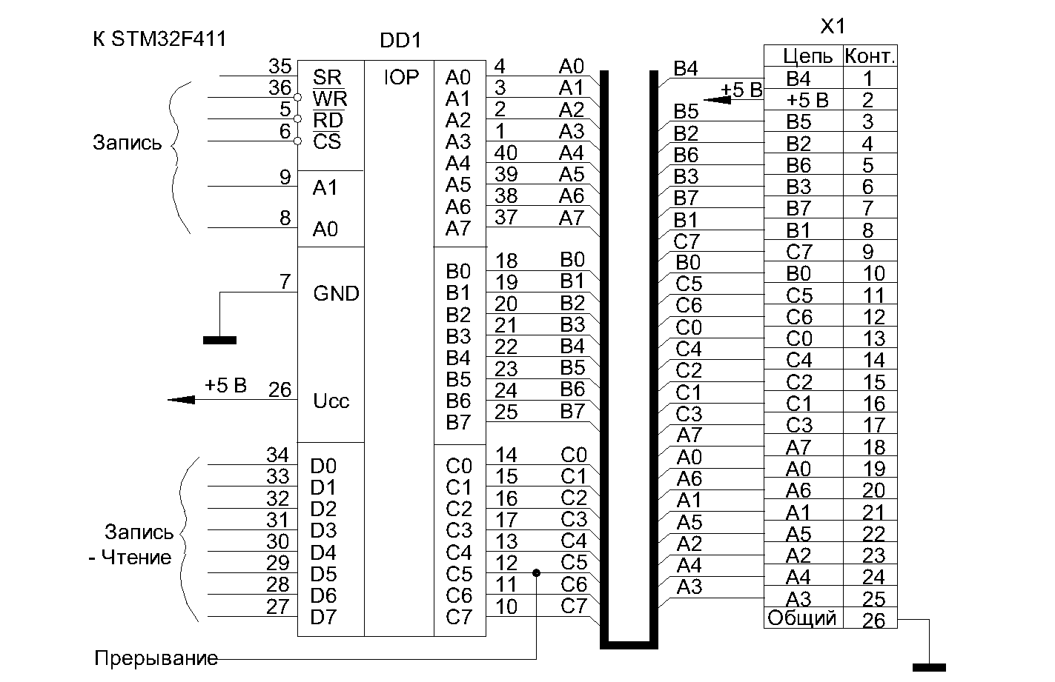

DD1 – это известная схема параллельного интерфейса КР580ВВ55А. Ее для макетирования можно купить в магазине Чип-Дип. Она стоит всего 80 руб. Х1 разъем по шлейф. Пока можно обойтись и без него. Дополнительные шлейфы с 26-и контактными разъемами у нас в лаборатории есть.
В интернете найдите описание КР580ВВ55А. Ее выход на три регистра А, В и С аналогичен выходу контроллера CPU-188, поэтому имеющееся проверенное программное обеспечение потребует минимальных переделок.
Контроллер STM32 должен уметь читать и писать информацию по шине данных D0..D7, записывать информацию по шине адресов А0, А1 и записывать информацию по управляющим линиям (битам) WR, RD, CS (выбор ЧИПа).
Тогда можно запрограммировать три утилиты: Читать регистр С схемы КР580ВВ55А, записать в регистр А или В схемы КР580ВВ55А. Дополнительно нужно иметь таймер с отсчетом в 1 миллисекунду и уметь среагировать на прерывание по одной линии.
Это задание для Кю.
Все вместе устанавливаем и осваиваем Qt.

